

**Universidad Tecnológica de Tecámac**

**Ingeniería en tecnologías de la información y comunicación**

**BASE DE DATOS II**

**ALUMNA:**

**Marisol de Santiago Reyes**

**PROFESOR: BALAM CASTILLO PARAMO**

**Fecha: 01/Julio/2016**

01 de Julio de 2016

BASE DE DATOS HOSPITAL

Tablas de paciente, persona, historia clínica

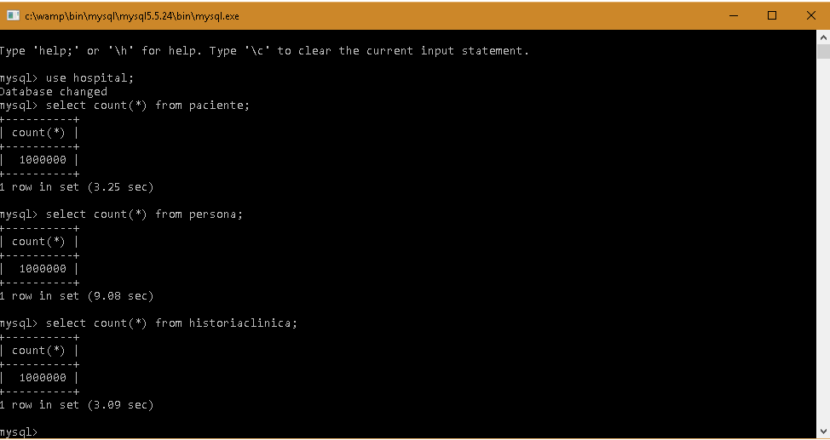

Tabla de factura, tipo examen, paciente

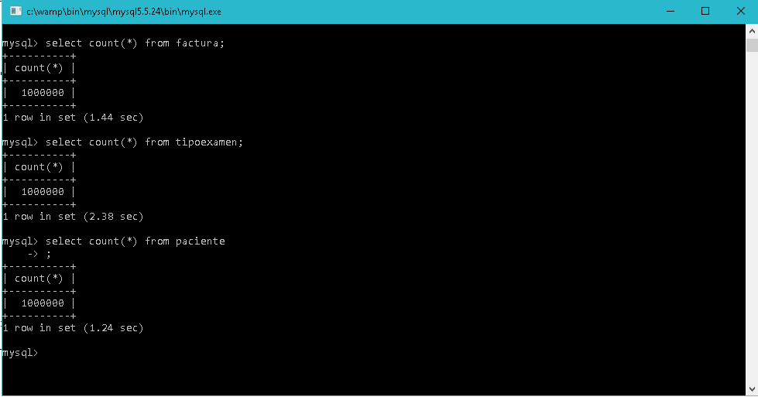

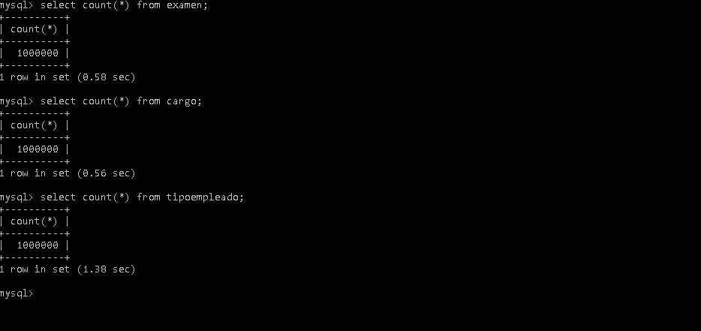TABLAS DE EXAMEN, CARGO, TIPO EMPLEADO

TABLAS DE DEPENDENCIA, USUARIO, EMPLEADO

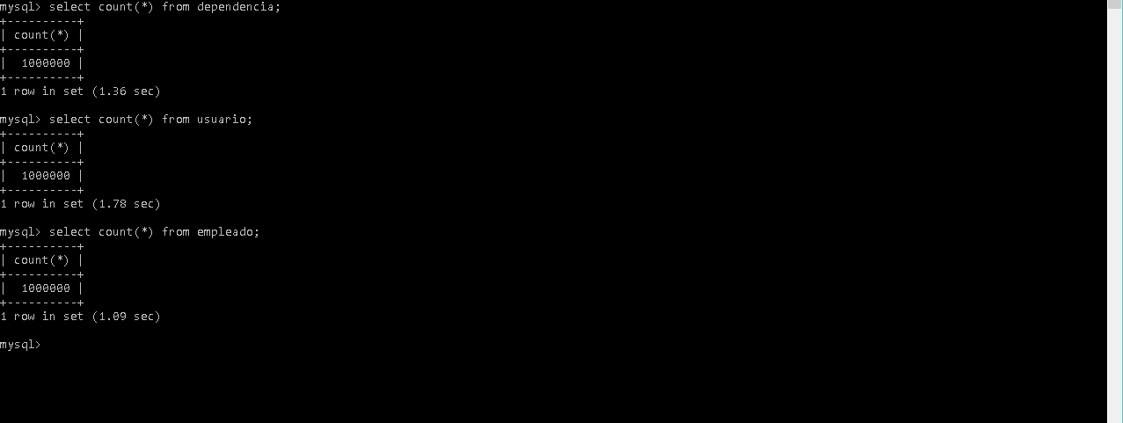

TABLAS DE CUENTA, FORMA DE PAGO, PAGO

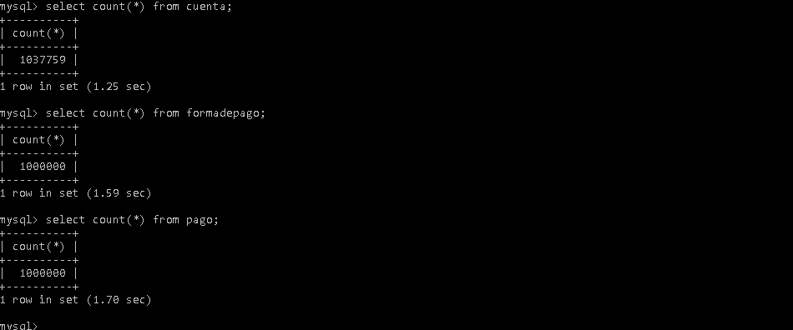

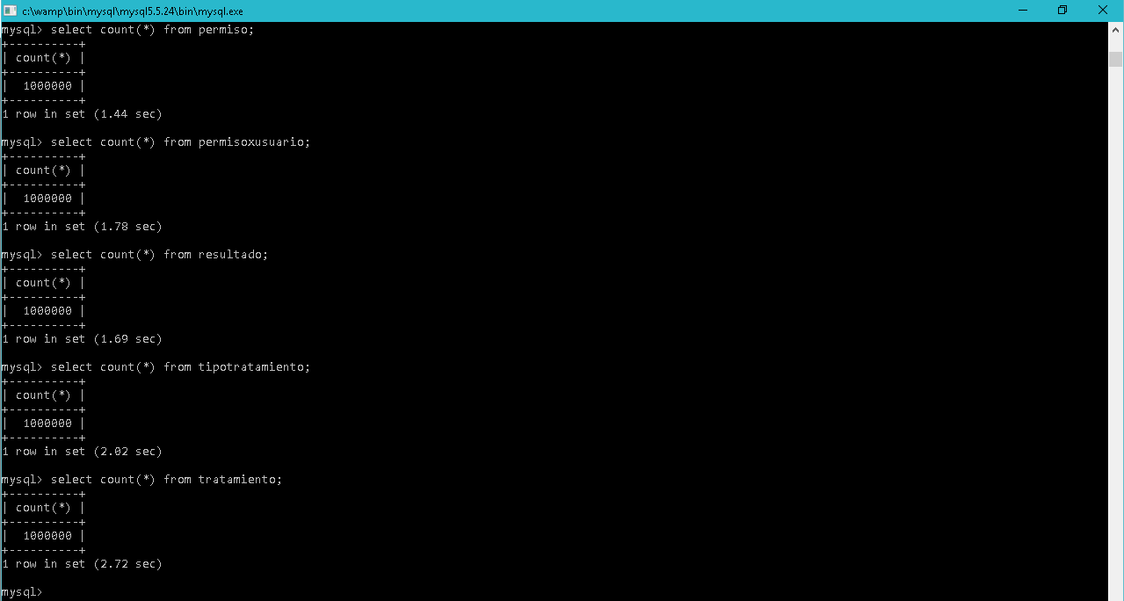TABBLAS DE PERMISO, PERMISO POR USUARIO, RESULTADO, TIPO DE TRATAMIENTO, TRATAMIENTO